1.4.6 Построение диаграммы переходов состояний
Диаграмма переходов состояний (State Diagram) — графическая модель, описывающая поведение объекта или системы в ответ на события и последовательность изменений его состояний.
Диаграмма состоит из нескольких ключевых элементов:
– Состояния (States). Основные состояния объекта, отображаемые в виде прямоугольников с закруглёнными углами. Каждое состояние характеризует определённую стадию жизненного цикла объекта.
– Переходы (Transitions). Стрелки, показывающие изменения состояния объекта. Переходы могут быть вызваны событиями или условиями, а сама стрелка подписывается именем события.
– События (Events). Внешние или внутренние события, которые инициируют переходы между состояниями.
– Начальное и конечное состояния (Initial and Final States). Начальное состояние обозначает стартовое положение объекта, конечное — момент завершения его жизненного цикла. Диаграмма переходов состояний системы показана на рис. 12.
После запуска система переходит в состояние «Ожидание ввода», в котором пользователь задаёт путь к XML-метамодели, каталог сохранения проекта, адрес тестируемого сайта, учётные данные, тип сайта и наименование подсистемы. По команде «Разобрать метаданные» запускается потоковый StAX-парсер; если файл не указан, недоступен или имеет некорректную структуру, система выводит сообщение об ошибке и остаётся в состоянии ожидания ввода. После успешного разбора выполняется классификация сущностей на основные, дочерние и справочники, и система переходит в состояние «Метаданные разобраны», в котором становится доступной команда генерации. По команде «Сгенерировать автотесты» создаётся структура Maven-проекта (файл pom.xml, общие классы SharedDriver, BaseTest, TestData), а для каждой основной сущности — Page Object и тестовый класс JUnit 5; система переходит в состояние «Тесты сгенерированы». Из него по команде «Запустить автотесты» (или «Запустить выбранные») система переходит в состояние «Выполнение тестов» и выполняет mvn test с потоковым выводом хода прогона. По завершении прогона результаты отображаются, сведения о прогоне сохраняются в базе SQLite, формируются HTML-отчёт и CSV-выгрузка — система переходит в состояние «Результаты получены»; при ошибке запуска выводится сообщение, и система возвращается в состояние «Тесты сгенерированы», сохраняя возможность повторного запуска. В любой момент по команде «Просмотреть историю» доступен просмотр ранее сохранённых прогонов, а по команде выхода работа приложения завершается.
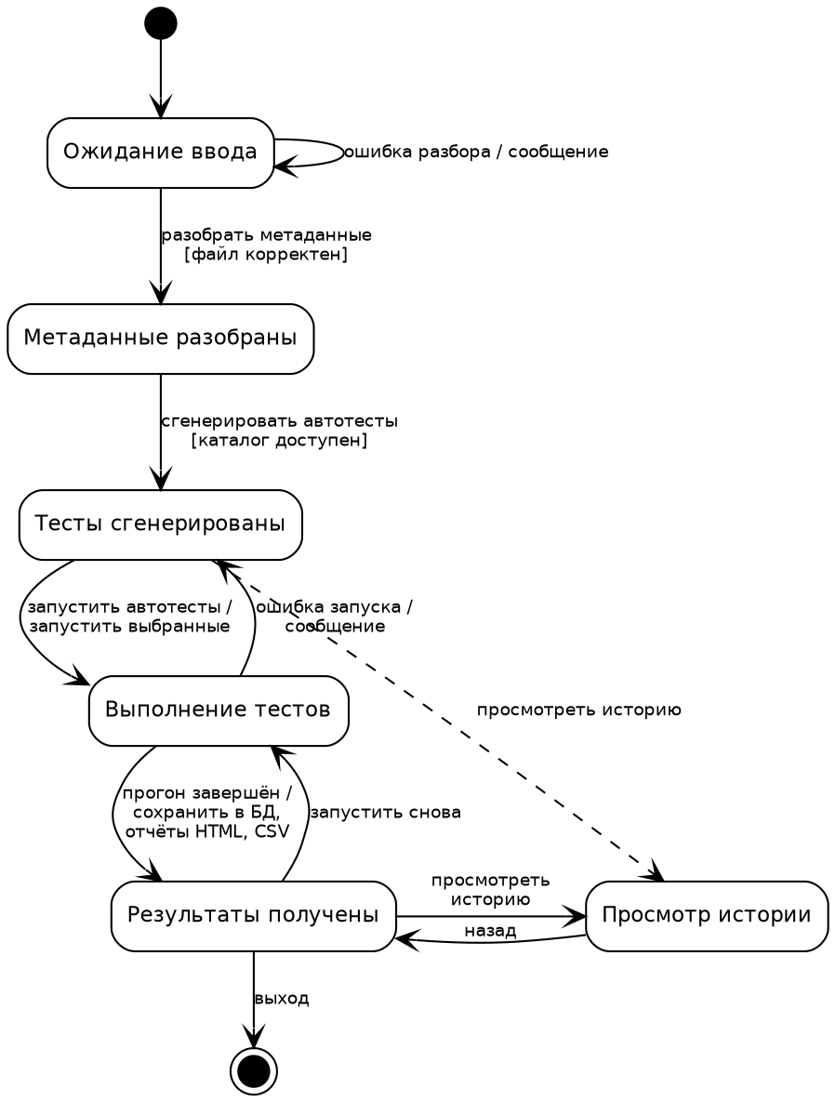
Рис. 12. Диаграмма переходов состояний

